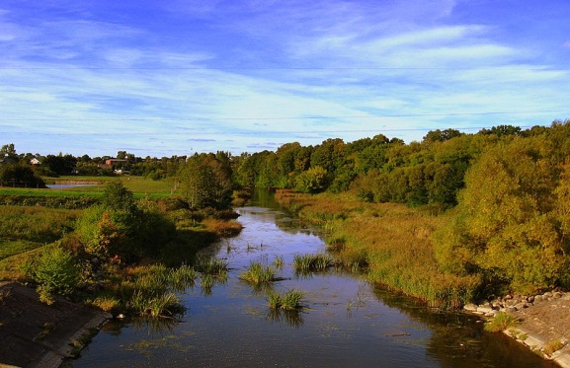
Šešupè
- De Šešupè (Pools: Szeszupa; Russisch: Шешупе, Sjesjoepe) is een 298 km lange zijrivier van de Memel in Litouwen, Polen en de Russische oblast Kaliningrad.
- De Šešupè ontspringt in het uiterste noordoosten van Polen en bereikt na 27 km Litouws grondgebied.
- Via Kalvarija en Marijampolė, de grootste stad aan de Šešupė, doorkruist de rivier de landstreek Sudauen (Sudovië, Suvalkija) om voorbij Kudirkos Naumiestis over een afstand van 51 km de Litouws-Russische grens te vormen.
- De Šešupè fungeert hier al eeuwenlang als grens, al ligt Rusland pas sinds 1945 op de linkeroever.
- De benedenloop van de Šešupè ligt geheel op Russisch grondgebied.
- Hier is de grootste plaats aan de rivier Krasnoznamensk.
- De monding in de Memel (Nemunas, Neman) bevindt zich ten oosten van Neman.
- De Šešupè behoort tot de weinige rivieren die ooit om politieke redenen werden omgedoopt: de nazi's vonden Scheschupe, zoals de naam van de oostelijkste rivier van Duitsland destijds luidde, te on-Duits en maakten er in 1938 Ostfluß van.
- Ook dorpen met Baltische namen in dit deel van Oost-Pruisen kregen destijds een nieuwe naam.
- De Russen grepen in 1945, anders dan bij de dorpen, weer terug op de oorspronkelijke naam van de rivier.

